ながとブルーオーシャンライドwith秋吉台 ボランティアスタッフ募集

今年で4回目を迎える長門市のサイクリングイベント「ながとブルーオーシャンライド」を支えていただくボランティアスタッフを募集します。このイベントはサイクリングを通じて長門市の魅力発見や交流人口の拡大を図り、地域の活性化につなげることを目的としています。全国から参加されるサイクリストの皆さんを温かいおもてなしでサポートしていただけませんか？

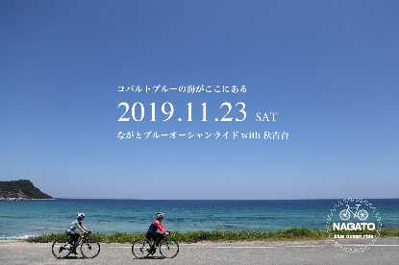
■開催日 11月23日（土）

■活動内容
①参加者受付（2～3時間程度）
②エイドポイントでのおもてなし（2～3時間程度）
③コース誘導（2～3時間程度）
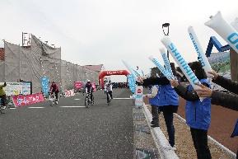
④ゴール会場でのアンケート等（2～3時間程度）

■募集期間 10月31日（木）まで

■申込条件
活動日現在、10歳以上の方（ただし、15歳未満の方は保護者とご参加ください。）

■その他
・報酬・交通費等の支給はありません。
・ボランティア内容の詳細につきましては別途ご案内させていただきます。
・業務内容につきましてはご希望に添えない場合もあります。
・ボランティア活動中の映像・写真・記録等の、テレビ・新聞・雑誌・インターネット等への掲載権は主
催者に属します。
・主催者にて保険に一括加入いたします。保険の適用範囲は契約内容に基づくものとし、主催者の指示を
遵守しなかった場合や不適切と判断された場合には、適用することができません。
・申込時に記載いただいた個人情報は本イベントに係る業務（名簿登録、保険加入、案内文の発送等）以外に
は使用いたしません。

■申込方法
申込書に必要事項を記入のうえ、事務局宛に郵送又はFAX、電子メールにより提出してください。

■問い合わせ
〒759-4106 長門市仙崎4297-1 長門市観光コンベンション協会
℡0837-27-0074 Fax0837-27-0079
e-mail info＠nanavi.jp

ながとブルーオーシャンライドwith秋吉台
ボランティアスタッフ申込書

申込日：令和元年 月 日

私はボランティアスタッフ募集要項を理解したうえ、個人情報の取り扱いに同意して申し込みます。
（※未成年の方は必ず保護者の承諾を得てからお申し込みください。）

【申込者（代表者情報）】 |  |  |  | 個人でお申し込みの場合は、申込者の情報をご記入ください。  グループでお申し込みの場合は、代表者の情報をご記入ください。
氏 名 |  | フリガナ |  |  |  | 性別 |  | 男  ・  女 | 生年月日 | 年 月 日生  満 歳（活動日現在）
住 所 |  | 〒 －
電話番号 |  | （ ） －  ※日中に連絡がとれる電話番号を記入して下さい。 |  |  |  |  |  |  | ウエア  サイズ | SS S M  L LL 3L
緊急連絡先 |  | フリガナ |  |  |  | 電話番号 |  |  | （ ） －  ※活動日に連絡がとれる電話番号を記入して下さい。
氏名

※ご本人様以外で緊急時に確実に連絡がとれる方
希望箇所 |  | 【 】に第１～３希望を、１・２・３の数字で記入してください。  【 】どこでも可 【 】参加者受付 【 】エイドポイント  【 】コース誘導 【 】ゴール ※ご希望にそえない場合があります
【参加メンバー情報】
NO | 氏名 |  | フリガナ |  | 性別 |  | 生年月日 |  |  |  | ウェアサイズ
２ |  |  |  |  | 男  ・  女 |  | 年 月 日生  満 歳（活動日現在） |  |  |  | SS S M  L LL 3L
３ |  |  |  |  | 男  ・  女 |  | 年 月 日生  満 歳（活動日現在） |  |  |  | SS S M  L LL 3L
４ |  |  |  |  | 男  ・  女 |  | 年 月 日生  満 歳（活動日現在） |  |  |  | SS S M  L LL 3L
５ |  |  |  |  | 男  ・  女 |  | 年 月 日生  満 歳（活動日現在） |  |  |  | SS S M  L LL 3L
備 考
申し込み・  問い合わせ |  | 〒759-4106 長門市仙崎4297-1 長門市観光コンベンション協会  TEL0837-27-0074 FAX0837-27-0079 e-mail info@nanavi.jp
【参加申込書はお返しできませんので、コピー等を保管してください。】

